Fiche d’information : thème

Concept et brève présentation du thème
Qu’entend-on par « médias sociaux » (p. ex.) ? Qu’entend-on par là en Suisse / dans sa propre région ? Comment s’est développé le thème d’un point de vue historique (p. ex. depuis quand ce thème existe-t-il, quelles populations sont concernées par ce thème) ? Quelle est la situation actuelle (p. ex. utilisation/consommation, situation juridique, points litigieux) ?

Faits et chiffres en comparaison historique (nationale / régionale)
p. ex. chiffres d’utilisation :
2017 : 13 916 (26 %) 2013 : 21 465 (15,4 %) 2009 : 16 005 (16,3 %)
2016 : 27 207 (22,7 %) 2012 : 28 631 (11,7 %) 2008 : 16 606 (23 %)
2015 : 39 523 (25,1 %) 2011 : 22 551 (21 %) 2007 : 10 844 (19,2 %)
2014 : 23 765 (25,6 %) 2010 : 15 567 (17,7 %) 2006 : 11 173 (17,8 %)

Tendance
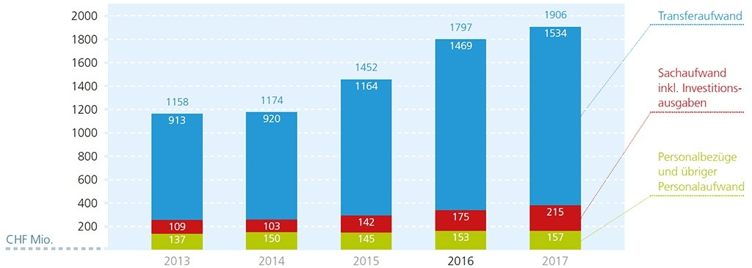
p. ex. frais mensuels

Ancrage régional
Le thème doit être débattu car il est présent dans la région (p. ex. les jeunes ne sont pas conscients des risques qui existent dans le cadres des médias sociaux, toujours plus de problèmes/possibilités à ce sujet apparaissent dans la région, etc.). Il faut illustrer l’ancrage du thème dans la région.

